  
Fecha : 06/01/2021, Hora : 12:31:42 | Se inició correctamente USSD 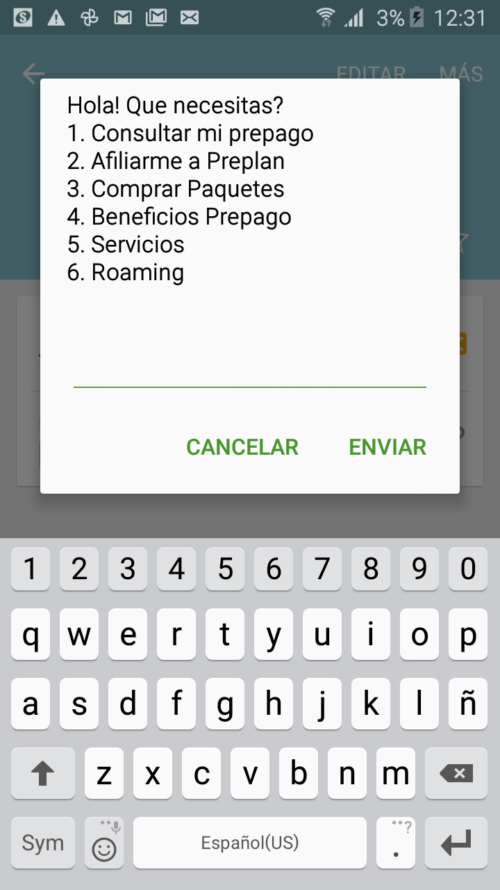  
Fecha : 06/01/2021, Hora : 12:31:46 | Se ingresó correctamente a la opción : Consultar mi prepago 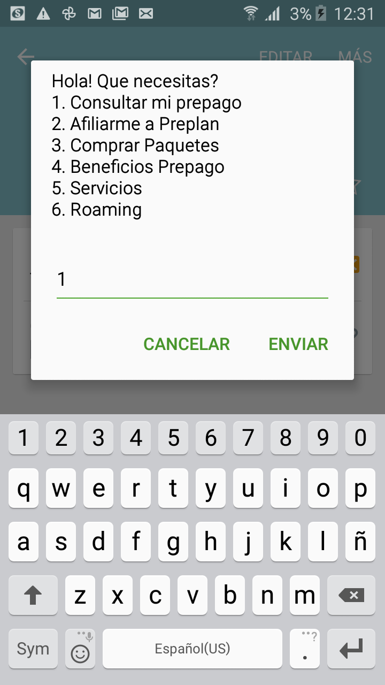  
Fecha : 06/01/2021, Hora : 12:31:53 | Se ingresó correctamente a la opción : Continua aqui 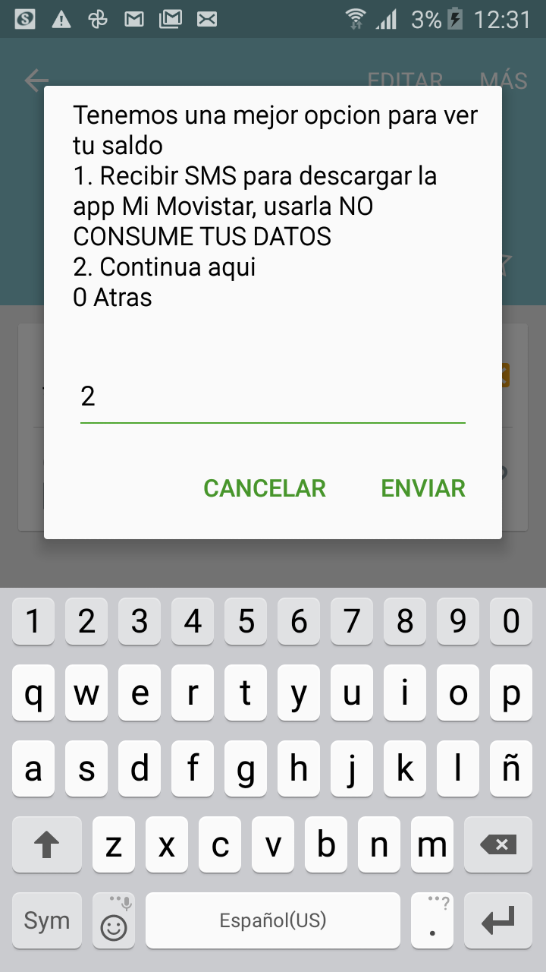  
Fecha : 06/01/2021, Hora : 12:32:00 | Se ingresó correctamente a la opción : Mas sobre mi Prepago 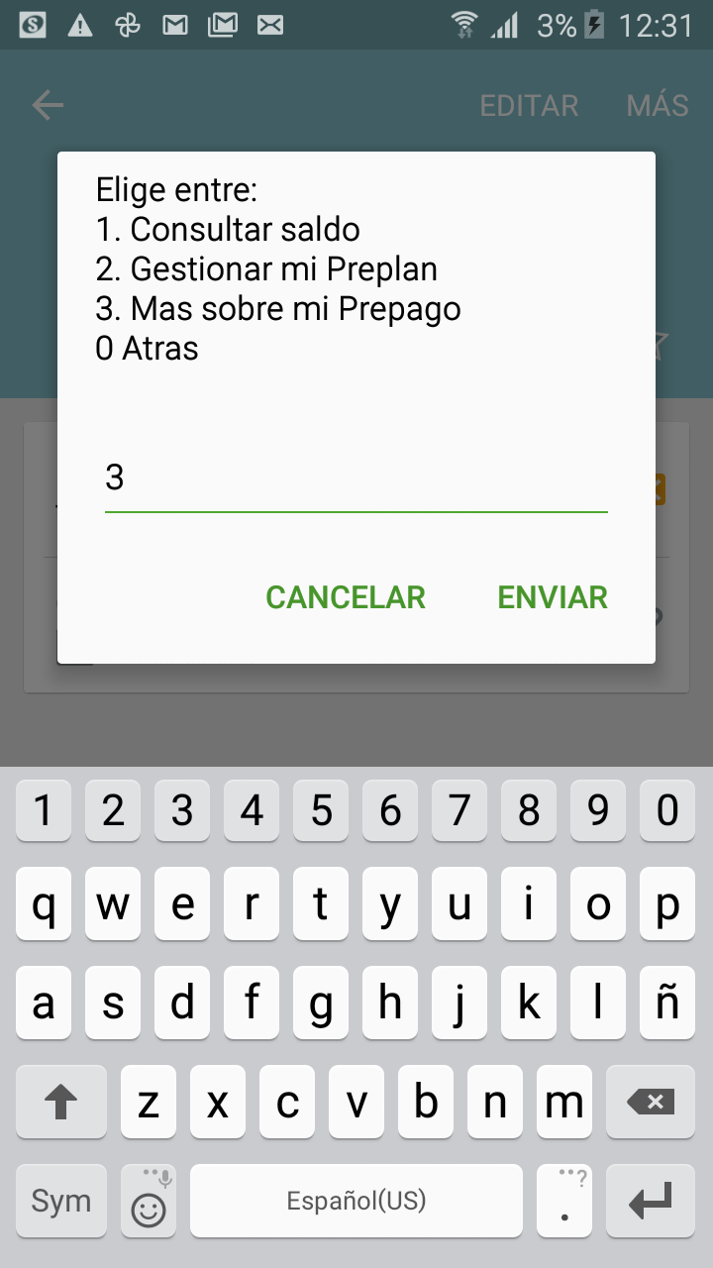  
Fecha : 06/01/2021, Hora : 12:32:07 | Se ingresó correctamente a la opción : Contrato Prepago 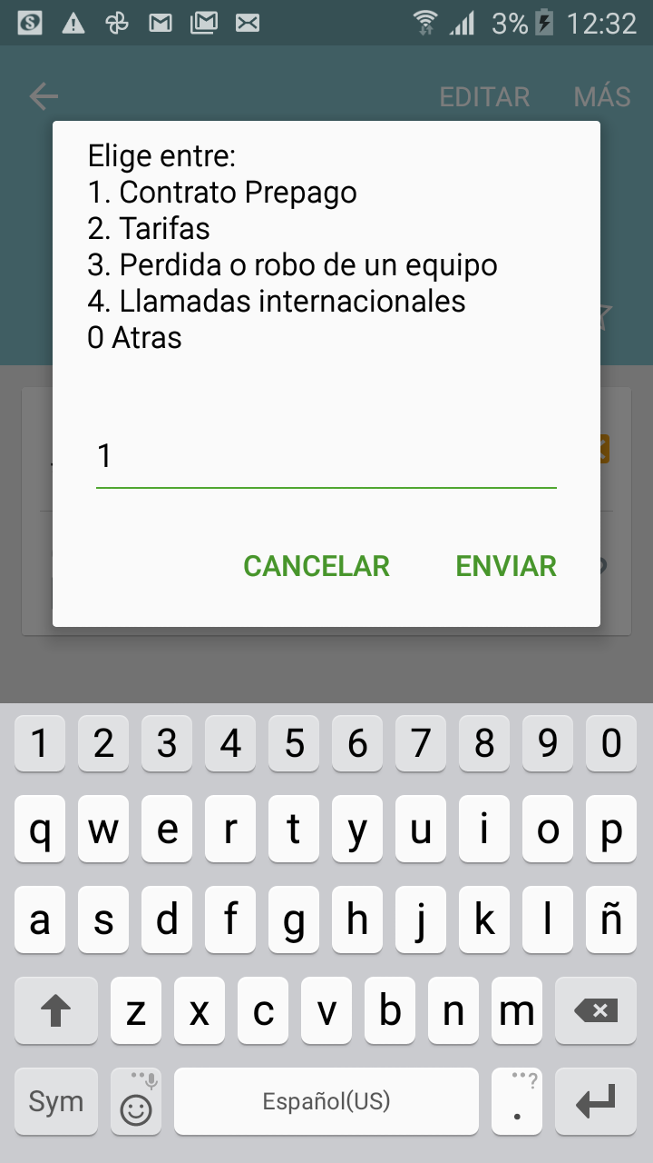  
Fecha : 06/01/2021, Hora : 12:32:42 | Tiempo de espera ha excedido 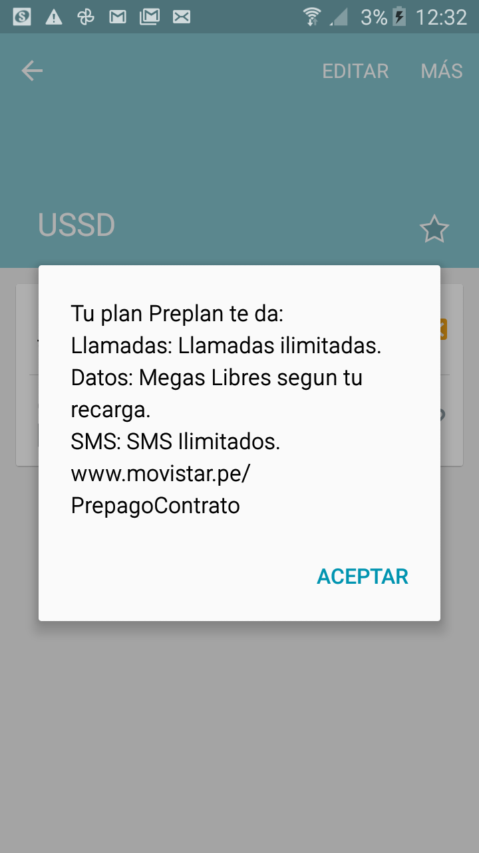  
Fecha : 06/01/2021, Hora : 12:33:18 | Tiempo de espera ha excedido 